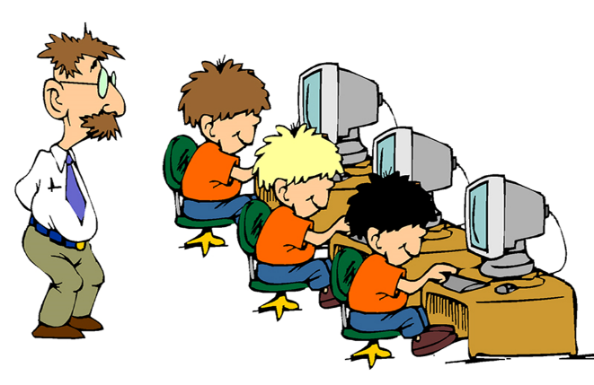  На курсах компьютерной грамотности могут обучаться:  - Инвалиды и дети-инвалиды, не имеющие медицинских противопоказаний по состоянию здоровья;  - Граждане пожилого возраста;  - Другие маломобильные категории граждан.  Для зачисления необходимы следующие документы:  - Паспорт;  - СНИЛС;  - Документ подтверждающий регистрацию по месту жительства;  - Справка об инвалидности (МСЭ);  - Медицинское заключение .  Добро пожаловать в наш «КЛАСС»!!! |   Наши координаты:  Козульский район  пгт. Козулька, пер. Лесной 4   8(39154)2-14-24  Режим работы: 9.00-18.00  Перерыв: 13.00-14.00  E-mail: kkcso@mail.ru  Сайт: http://kkso.bdu.su/ | КГБУ СО КЦСОН  «КОЗУЛЬСКИЙ»  СОЦИАЛЬНО РЕАБИЛИТАЦИОННОЕ  ОТДЕЛЕНИЕ ДЛЯ ГРАЖДАН  ПОЖИЛОГО ВОЗРАСТА, ИНВАЛИДОВ И  ДЕТЕЙ С ОГРАНИЧЕННЫМИ  ВОЗМОЖНОСТЯМ.  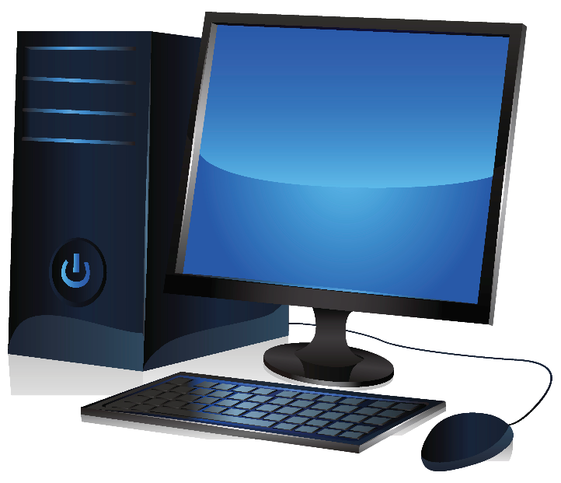  Компьютерный класс.  Азы «Компьютерной грамотности»  п. Козулька – 2024г.

ЗАЧЕМ ПЕНСИОНЕРАМ  КОМПЬЮТЕРНАЯ ГРАМОТНОСТЬ?  Во – первых, чтобы приобщить их к  новому информационному полю. Во –  вторых, через Интернет – сети  каждый сможет найти родственников,  старых друзей, одноклассников, общение  с которыми наполнит его жизнь новым  смыслом, новыми возможностями. И,  наконец, Интернет дает человеку  возможность по - новому реализовать  себя, свои способности.  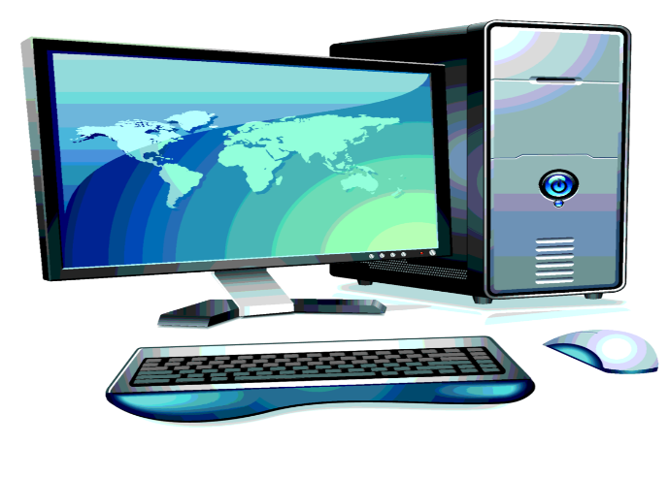  Работа в интернете притягивает  именно  возможностью  реализации  творческого потенциала людей. Таким  образом, компьютерная грамотность  может стать началом их новой жизни.  Может быть, более интересной и  наполненной, чем все прошедшие годы. | 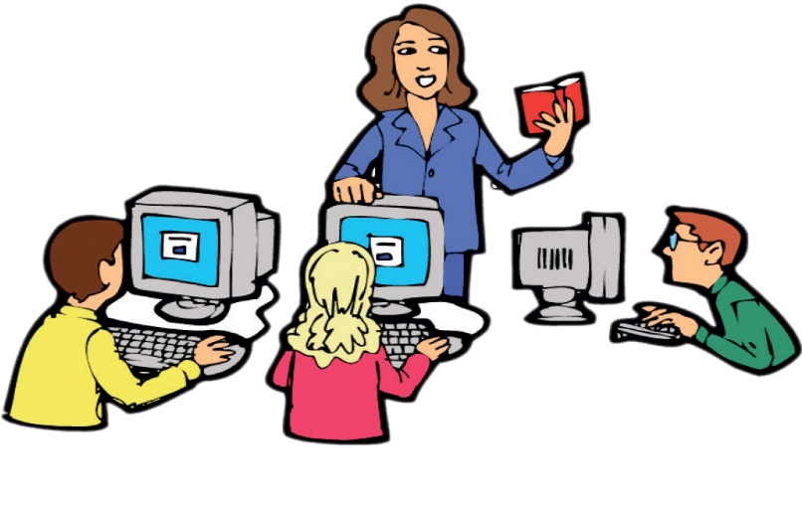  Цель работы компьютерного класса:  Создание условий для формирования доступной среды и адаптации граждан пожилого возраста, инвалидов, детейинвалидов и других категорий граждан к использованию современной информационной среды в своей жизнедеятельности, позволяющих решить проблему их информационной и социальной изолированности. Предполагаемый результат: Повышение экономической и социальной активности и улучшение качества жизни. | 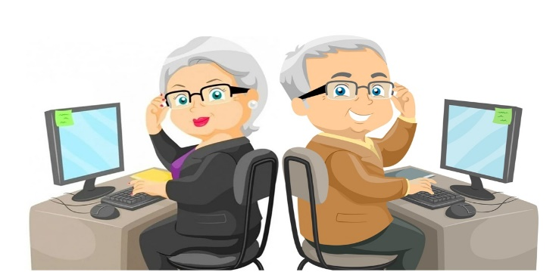Вы научитесь:  - Создавать и сохранять папки и файлы, работать с флешносителями;  - Вводить и редактировать текст с помощью текстового редактора Word;  - Создавать, просматривать, обрабатывать и редактировать цифровые изображения;  - Находить информацию в сети Интернет и сохранить ее на своем компьютере;  - Работать на портале государственных услуг;  - Искать и общаться с родственниками, новыми и старыми друзьями через Skype, социальные сети и многое, многое другое.

